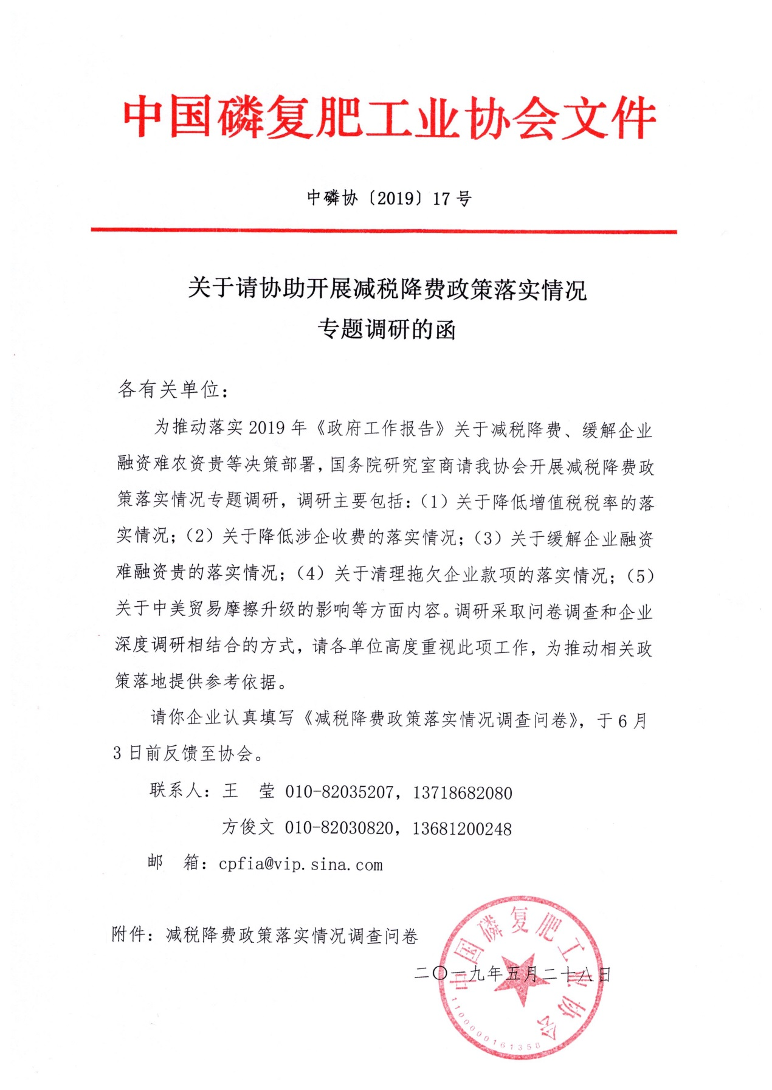

**附件：减税降费政策落实情况调查问卷**

|  |  |
| --- | --- |
| **企业名称：** | |
| **地 址：** | |
| **填表人姓名：**  **所在部门：** | |
| **手 机：** **邮 箱：** | |
| **企业基本情况** | |
| **所 有 制：** | □ 国有 □ 民营 □ 外资 □ 其他 |
| **规 模：** | □ 大型（营收≥40000万元） □ 中型（2000万≤营收<40000万元）  □ 小型（300万≤营收<2000万元）□ 微型（营收<300万元） |
| **地 域：** | □ 东部 □ 中部 □ 西部 □ 东北 |

**（一）关于降低增值税税率的落实情况**

今年《政府工作报告》提出，深化增值税改革，将制造业等行业现行16%的税率降至13%，将交通运输、建筑业等行业现行10%的税率降至9%，确保重要行业税负明显降低；保持6%一档的税率不变，但通过采取对生产、生活性服务业增加税收抵扣等配套措施，确保所有行业税负只减不增。抓好年初出台的小微企业普惠性减税政策落实。

1. 企业是否了解制造业增值税由16%降至13%的减税政策？

□ 是 □ 否

2. 从4月1日开始，企业是否已执行新的增值税税率？

□ 是 □ 否

3. 企业税负与去年同期相比有无明显减轻？

□ 有 □ 无

4. 产业链上下游企业是否存在税负转嫁现象？

□ 是 □ 否

5. 企业在增值税留抵税额返还等方面是否遇到困难？

□ 是 □ 否

6. 本企业（行业）是否出现增值税税负不降反升的情况？如存在，原因是什么？

□ 是 □ 否

|  |
| --- |
| 不降反升的原因是： |
| 1. |
| 2. |
| … |

7. 预计本企业（行业）今年减税整体效果如何？

□效果明显 □效果一般 □效果不明显

8. 减税政策落实中遇到哪些困难和障碍？

|  |
| --- |
| 1. |
| 2. |
| 3. |
| … |

9. 对进一步促进减税政策落实有何意见建议？

|  |
| --- |
| 1. |
| 2. |
| 3. |
| … |
|  |

**（二）关于降低涉企收费的落实情况**

今年《政府工作报告》提出，清理电价附加收费，降低制造业用电成本，一般工商业电价再降低10%。深化收费公路制度改革，推动降低过路过桥费用，治理对客货运车辆不合理审批和乱收费、乱罚款；取消或降低一批铁路、港口收费。专项治理中介服务收费；继续清理规范行政事业性收费。

1. 涉企收费与去年同期相比有无降低？

□ 有 □ 无

2. 目前哪些涉企收费仍存在项目不合理或收费标准过高等问题？

|  |
| --- |
| 1. |
| 2. |
| 3. |
| … |

3. 对进一步降低涉企收费有何意见建议？

|  |
| --- |
| 1. |
| 2. |
| 3. |
| … |
|  |

**（三）关于缓解企业融资难融资贵的落实情况**

今年《政府工作报告》要求，着力缓解企业融资难融资贵问题，加大对民营企业、小微企业贷款支持，鼓励增加制造业中长期贷款和信用贷款，清理规范银行及中介服务收费，切实使中小微企业融资紧张状况有明显改善，综合融资成本必须有明显降低。

1. 今年以来，企业融资难问题是否有所缓解？

□ 是 □ 否

2. 贷款额度、期限、手续等是否有所改善？

□ 是 □ 否

3. 是否存在抽贷、断贷等情况？

□ 是 □ 否

4. 今年以来，企业贷款利率、中介服务费用等融资成本是否有所下降？

□ 是 □ 否

5. 对进一步缓解企业融资难融资贵有何意见建议？

|  |
| --- |
| 1. |
| 2. |
| 3. |
| … |
|  |

**（四）关于清理拖欠企业款项的落实情况**

今年《政府工作报告》要求，对政府部门拖欠企业款项年底前要清偿一半以上，绝不允许增加新的拖欠。

1. 清理拖欠企业款项这项工作落实情况如何？存在哪些问题？

|  |
| --- |
| 1. |
| 2. |
| 3. |
| … |
|  |

2. 有何意见建议？

|  |
| --- |
| 1. |
| 2. |
| 3. |
| … |
|  |

**（五）关于中美贸易摩擦升级的影响**

美国已经实施对我2500亿美元商品加征25%关税（其中2000亿美元商品关税5月10日由10%上调至25%），美还拟对我3250亿美元商品加征25%关税，中美贸易摩擦升级的情形下，行业和企业都面临不同程度的影响和挑战。

1. 总体看，对本企业生产、进出口、产业链等带来的影响如何？

□影响较大 □影响一般 □影响不大

2. 如果受影响较大，主要在哪些方面？有何应对意见和建议？

|  |
| --- |
| 1. |
| 2. |
| 3. |
| … |
|  |